

**МИНИСТЕРСТВО ОБРАЗОВАНИЯ И НАУКИ РЕСПУБЛИКИ ДАГЕСТАН**

**МО «БУЙНАКСКИЙ РАЙОН»**

**МКОУ «ВЕРХНЕКАЗАНИЩЕНСКАЯ СРЕДНЯЯ ОБЩЕОБРАЗОВАТЕЛЬНАЯ ШКОЛА №2 ИМЕНИ ГЕРОЯ РОССИИ ДАУДОВА ЗАКИРА АЛИЕВИЧА»**

**368206, РЕСПУБЛИКА ДАГЕСТАН С.В-КАЗАНИЩЕ ТЕЛ.8-928-682-98-52**

**Е-mail:** [**vk29051@bk.ru**](mailto:vk29051@bk.ru)**, адрес сайта: http://v-kaza.dagestanschool.ru/**

**ИНН 0507019915 ОГРН 1070507004160**

**«_______» _________________20_____г.**

**№____________**

**Справка**

**по целевой программе «По профилактике противодействия экстремизма и терроризма в МКОУ « Верхнеказанищенская СОШ №2 им. Героя России Даудова З.А.» за 1 квартал 2018 года.**

|  |  |  |  |  |  |  |
| --- | --- | --- | --- | --- | --- | --- |
| **№** | **Мероприятие** | **Ответственные** | **Приглашенные** | **Классы** | **сроки** | **Кол-во уч-ся** |
| **1** | **День конституции** | **Учителя истории** | **Зам.дир. по УВР и зам.дир по ВР** | **8-10 классы** | **12 декабря** | **68 уч-ся** |
| **2.** | **Открытое мероприятие «** **Безопасность** **человека в повседневной жизни».** | **Атаев Д.М.-учитель ОБЖ** | **Зам.дир. по УВР и зам.дир по ВР Социолог** | **11** | **январь** | **176 уч-ся** |
| **3.** | **Встреча школьников с миротворцами, вернувшимися из Сирии** | **Насрутдинов а У.М.** | **Представитель АТК Темирханов Г. участковый Магомедов Абдулла Абасович -директор музея Джабрагил –Гьажи Юнормейцы** | **6-10 классы** | **27. 12.17г** | **39 уч-ся** |
| **4.** | **Профилактическая встреча с УУП ОВД РС Абуковым Н.А** | **Соц. педагог**  **Акаева Л.С.**  **Психолог**  **Касымова С.Ш** | **УУП ОВД РС Абуковым Н.А** | **8 кл.** | **февраль** | **17 уч-ся** |
| **5.** | **Семинар-совещание заместителей директоров Буйнакского района на тему «Доблесть не умирает с героем, а переживает его»** | **Зам.дир. по ВР Атагаджиева З.М.** | **Зам. начальника БРУО Биярсланова А.М. и все зам.дир. по ВР района** | **5-10 классы** | **15.03.18г.** | **68 человек** |

**Открытое мероприятие на тему:«** **Безопасность** **человека в повседневной жизни». Атаев Д.М- учитель по ОБЖ**

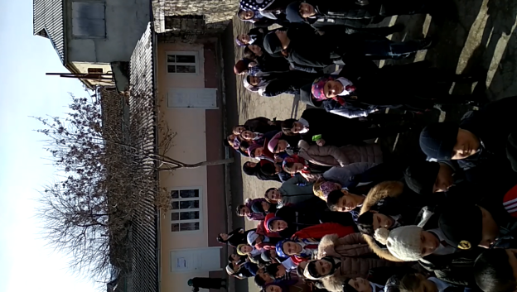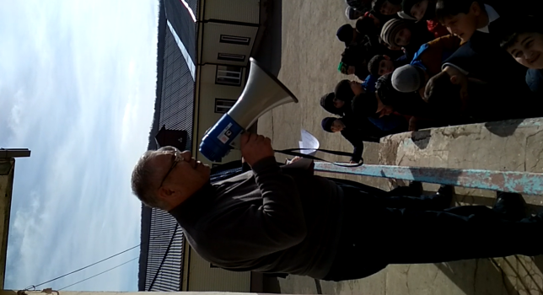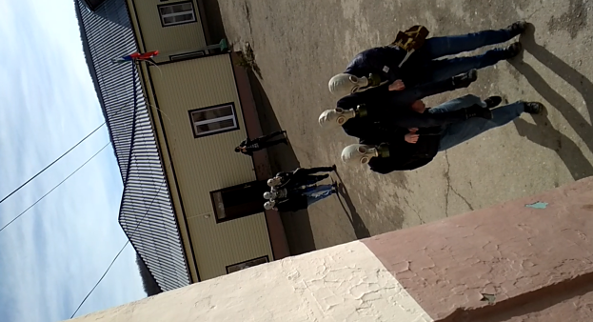

**27.12.17г.Встреча школьников с миротворцами, вернувшимися из Сирии** 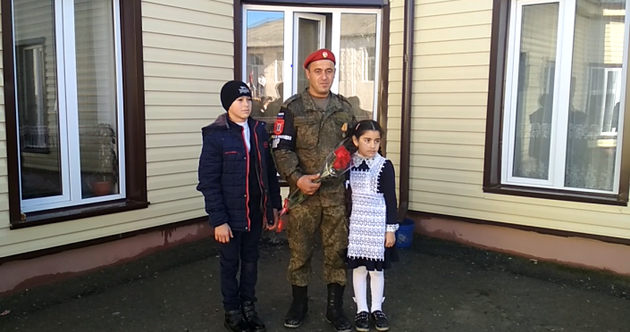

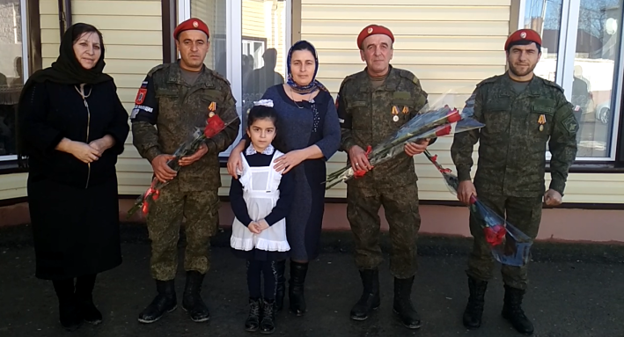

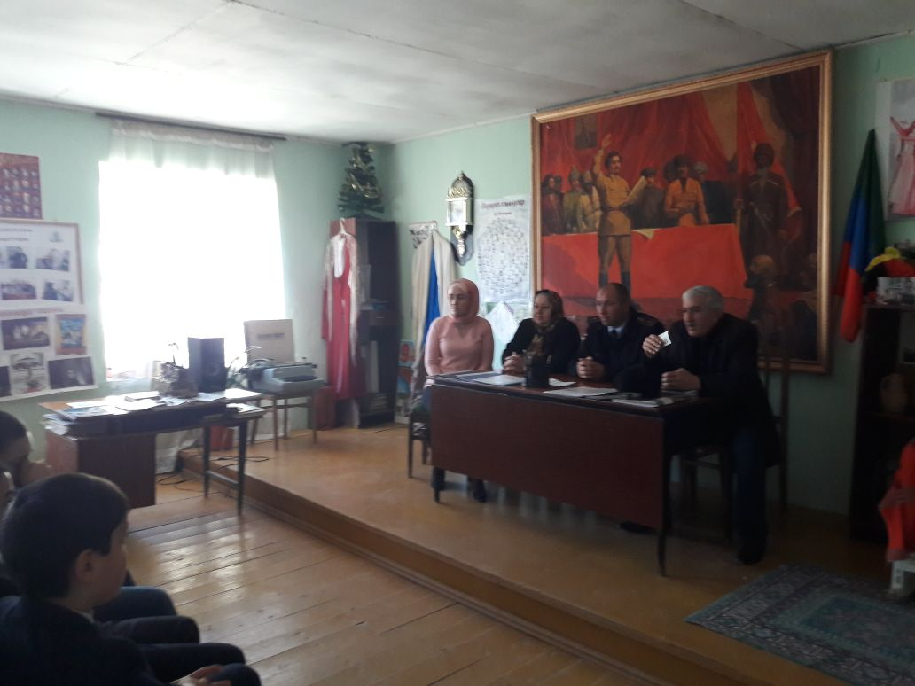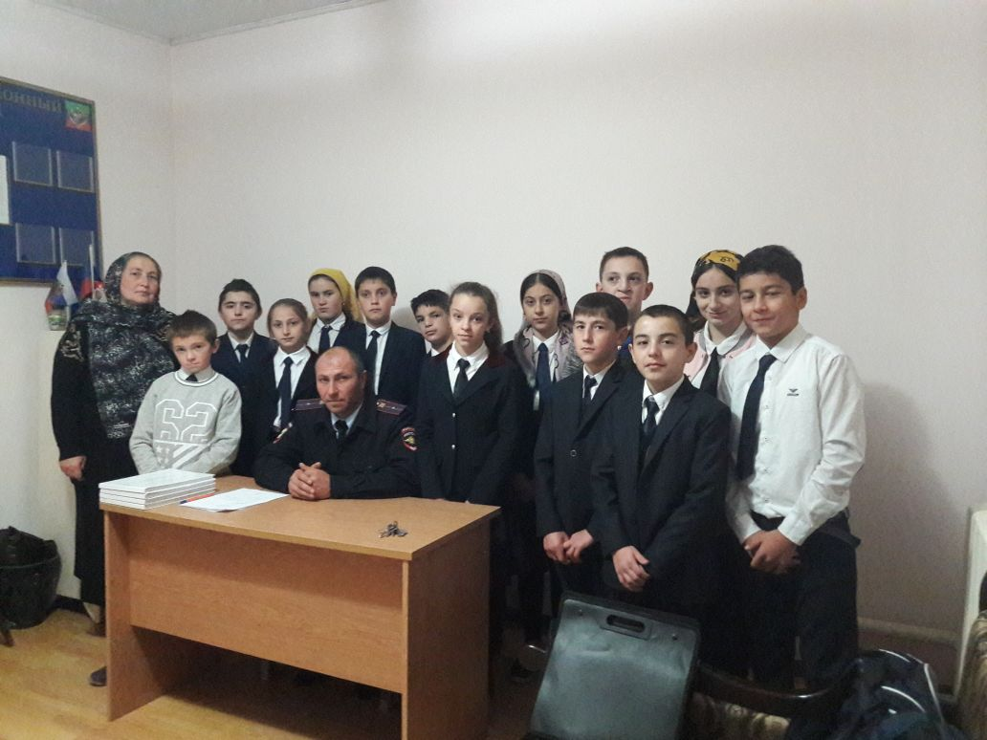 **Встреча с УУП ОВД РС Абуковым Н.А и представителями сельской администрации. Встреча прошла с учащимися школы, была проведена беседа, направленная на профилактику правонарушений среди подростков.**

**15.03.18г.Семинар-совещание заместителей директоров Буйнакского района на тему «Доблесть не умирает с героем, а переживает его»**

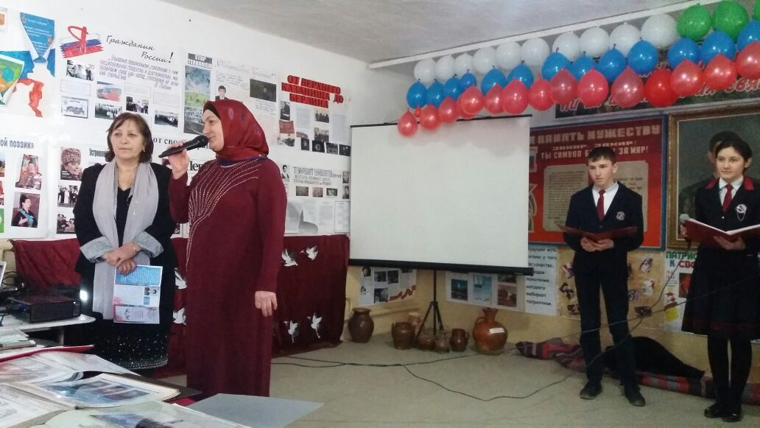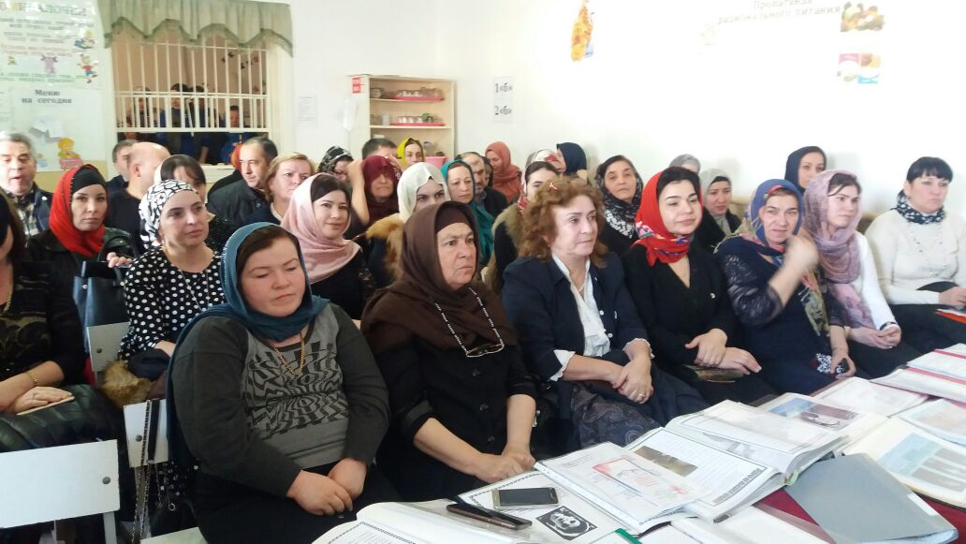

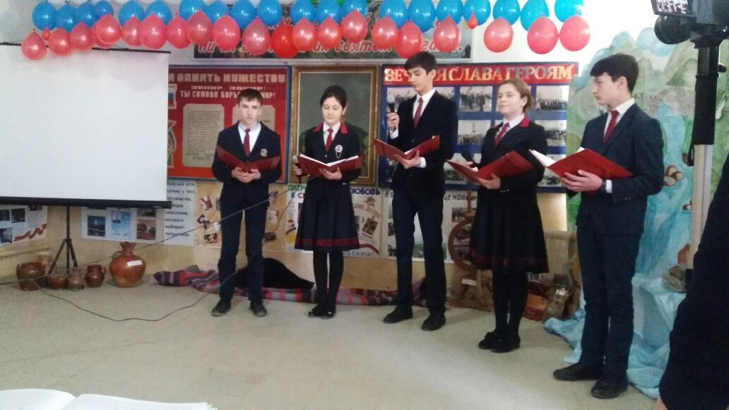

**Директор школы _______________Садрутдинова Г.М.**

**Зам.дир.по ВР________________ Атагаджиева З.М**.